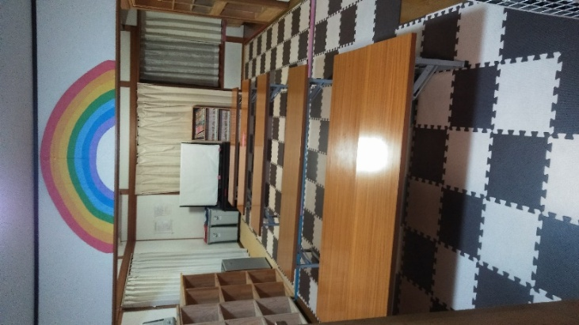
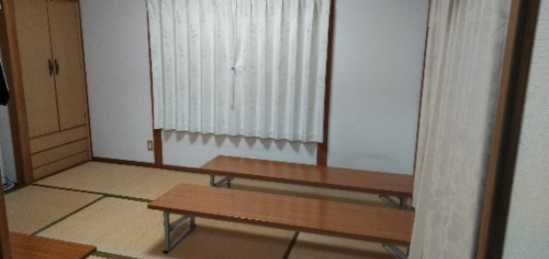

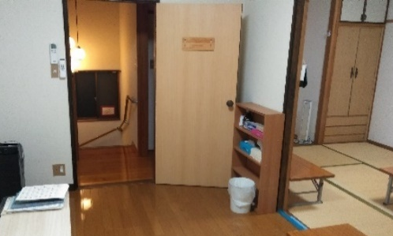
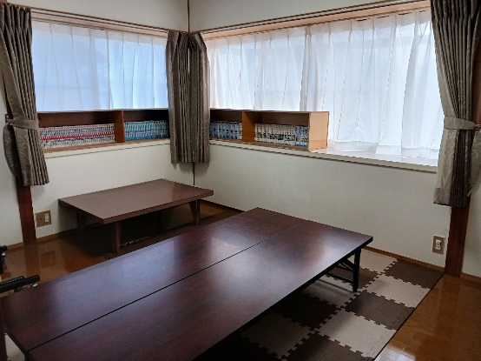
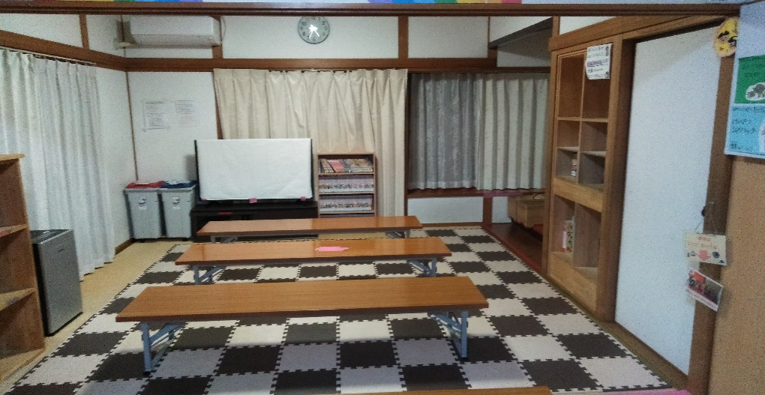
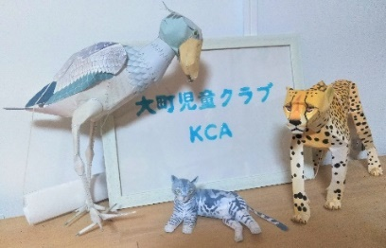

ご入学、ご進級おめでとうございます。ドキドキ・わくわくの新年度ですね。
笑ったり泣いたり喧嘩をしたり…できるだけ伸び伸びと豊かな経験を重ねて
みんなで成長しながら、今年度もおもいっきり楽しんでいきたいと思います。
気になることなどあれば、いつでもお気軽にご相談ください。
わくわくだより
4月号
施設紹介

昨年度のイベント紹介

大町KCAは2階建てのクラブになっています。
1階は遊ぶスペース、2階は勉強スペースと空間を分けています。
遊びはレゴ、カプラ、カルタ、カードゲーム、工作が大人気です。
リサイクル品を使った工作をするなど、創作力豊かに遊んでいます。

Instagramにもイベントの様子を
載せてますので、ご覧ください。
防犯お話し会、新茶について学ぼう、大町シアター、お絵かき伝言ゲーム、コースター作り、てるてる坊主制作
エコバック制作、紙ねんどマグネット作り、折りづる週間、マジックショー、プラ板制作、うちわで応援グッズをつくろう
マイパフェを作って食べよう、秋のリース制作、手話を学ぼう、デコスイーツ工作、クリスマスオーナメント作り
みかんアート、節分豆移し大会、ビンゴゲーム大会特別おやつ（ぜんざい、おむすび、だんご汁） …等
HPにもわくわくだよりを掲載しています。
職員紹介

大町児童クラブKCA 4月行事予定
※予定は 変更になる事が あります。ときどき読み聞かせを行います。
あ
月曜日 | 火曜日 | 水曜日 | 木曜日 | 金曜日 | 土曜日
 | 春休み4/1～4/6  8：00～18：30開所  （8：00～8：30は延長利用） | 1 | 2  通学路を  歩いてみよう | 3  ヤクルト  出前授業 | 4
6  春休み最終日 | 7 | 8 | 9  新聞じゃんけん | 10 | 11
13 | 14  通学路を  歩いてみよう | 15 | 16  防犯の  おはなし会 | 17 | 18  大町シアター
20 | 21 | 22 | 23  ドーナツパフェ作り | 24 | 25  徴収〆切
27 | 28 | 29  8：30-18：30  開所 | 30  母の日製作  【お願い・お知らせ】  連絡・KCAノート・持ち物について  - 当日の利用変更は、電話（留守電）でお願いします。☏082-876-1223  - 事前のご連絡は、LINEを登録してのご連絡もできます。  追加されましたら『○○の母です』等、一言入れていただければと思います。  ※すぐに確認・返信ができませんので、ご了承ください。  - 春休み中のKCAノートは、来所時間の記入もお願いします。  - 服や持ち物に名前の記入をお願いします。  - 学校で不要とされている物（キーホルダー・シールなど含む）の持参はご遠慮ください。  - 行き帰りに寄り道をすることが多くなります。ご家庭でも寄り道をしないよう、声掛けをお願いします。  延長利用（8：00～8：30）について  - 平日は延長利用ができますが、延長利用の場合であっても、開所時間である午前８時より前に  児童クラブに入室することはできません。児童を長時間外で待たせることのないよう、  お子さまがご自宅を出発する時間については十分なご配慮をお願いします。  - 延長利用の承諾をされていない場合は、８時３０分よりも前の利用はできません。 |  | ※7日からは  下校時間に合わせて開所します。


